**электроннЫЙ УЧЕБНЫЙ курс ПО ФИЗИКЕ КАК СРЕДСТВО ОРГАНИЗАЦИИ САМОСТОЯТЕЛЬНОЙ РАБОТЫ СТУДЕНТОВ**

**Гребнева Д.М., Трубин А.А.**

*Нижнетагильский государственный социально-педагогический институт (филиал) УрГПУ*

**Аннотация.** В данной работе рассматривается вопрос организации самостоятельной работы студентов по физике на основе компетентностного подхода средствами электронного учебного курса. Представленный электронный образовательный курс по физике, интегрированный в информационно-образовательную среду вуза, позволит повысить доступность учебных материалов, индивидуализировать образовательные траектории и создать условия для эффективного освоения сложных тем.

**Ключевые слова: методика обучения физике, компетентностный подход, электронный обучающий курс.**

**E-LEARNING COURSE IN PHYSICS AS A MEANS OF ORGANIZING STUDENTS' INDEPENDENT WORK**

**Grebneva D.M., Trubin A.A.**

*Nizhny Tagil State Socio-Pedagogical Institute (branch) of USPU*

**Abstract**. This paper examines the issue of organizing students' independent work in physics based on a competence-based approach with the help of electronic educational course. The presented electronic educational course in physics, integrated into the information and educational environment of the university, will increase the availability of educational materials, individualize educational trajectories and create conditions for effective mastering of complex topics.

**Keywords: methods of teaching physics, competence approach, e-learning course.**

В современном мире стремительно развивающихся технологий и большого объема информации как никогда становится важно получение хорошего и качественного образования. Для улучшения его качества применяются различные подходы, в том числе компетентностный.

Компетентностный подход направлен прежде всего не на получение обучающимися определенного количества информации, а на формирование различных компетенций, которые позволят им в будущем успешно применять их как в карьере, так и в повседневной жизни [3]. В качестве компетенций, необходимых для освоения студентами в рамках самостоятельной работы можно выделить информационную, учебно-познавательную и компетенцию личностного совершенствования.

Эффективным средством для освоения выбранных компетенций в рамках самостоятельной работы студентами является использование электронного ресурса [1], который будет состоять из трех разделов.

Первый раздел будет содержать теоретический материал по всем темам, проходимым в семестре. Информация предоставляется в формате иллюстрированного текста, раскрывающего каждую конкретную тему, а также формульных выкладок, необходимых для понимания такого предмета, как физика. В этом разделе студенты в первую очередь будут развивать и закреплять информационную компетенцию, связанную с получением, анализом, интерпретацией информации. Студентам будет предложено после каждого параграфа сделать краткий конспект в своей тетради и ответить на несколько вопросов по только что пройденной теме. Ответы на некоторые вопросы не будут напрямую даваться в тексте параграфа, учащимся нужно будет самостоятельно найти и проанализировать дополнительную информацию в сети Интернет, что ещё больше разовьёт их навыки поиска и обработки информации, так необходимые в современном мире.

Второй раздел электронно-образовательного ресурса будет посвящён такой неотъемлемой части изучения физики, как решению задач. Это важное умение, позволяющее закрепить на практических примерах изученные ранее теоретические аспекты, также развивающее умение выполнять математические преобразования и вычисления. Решение задач формирует одну из важнейших компетенций образования — учебно-познавательную. Здесь учащиеся будут комплексно работать над решением поставленными в задаче проблемами, самостоятельно искать пути их решения, подходить к заданию творчески, по максимуму погружаясь в умственную деятельность.

Схожие умения и навыки пригодятся студентам и при выполнении третьего модуля — практического. Для такого предмета, как физика, важно умение применять полученные знания в жизни, находить с помощью этих знаний решения для повседневных задач и применять знания также в новых для себя практических областях. Студентам будет предложено несколько заданий в виртуальной лаборатории. Например, в разделе «Электричество» студенты смогут самостоятельно в домашних условиях собирать цепи и анализировать получившиеся результаты, что еще глубже укрепит их понимание предмета. В отличие от предыдущего раздела, задания будут даны в более свободных формулировках, не требующих однозначного правильного ответа. Пробуя тот или иной способ решения проблемы, студенты могут найти несколько вариантов, подходящих для выполнения поставленной задачи, а также открыть для себя новые возможности в реализации уже собственных идей. Метод проб и ошибок, подкреплённый изученной в предыдущих разделах теорией, будет способствовать развитию важнейшей компетенции — компетенции личностного совершенствования.

Пройдя материал последнего раздела, студенты смогут уже самостоятельно ставить задачи и находить им решения, причём не только в виртуальной лаборатории, но и в реальной жизни. Развитие указанных выше компетенций и есть главная задача современного качественного образования [2].

В разработанном курсе выделено три модуля, соответствующие трём основным разделам физики, изучаемым в рассматриваемом семестре: электричество, магнетизм и колебания. Также были созданы и темы отдельных уроков, соответствующих изучаемым на курсе физики темам (9 уроков в модуле «Электричество», 7 в модуле «Магнетизм» и 6 в «Колебаниях»). Рассмотрим пример создания урока и возможности, которые предоставляет Stepik при его составлении.

Пример диалогового окна при разработке урока представлен на рис. 1.

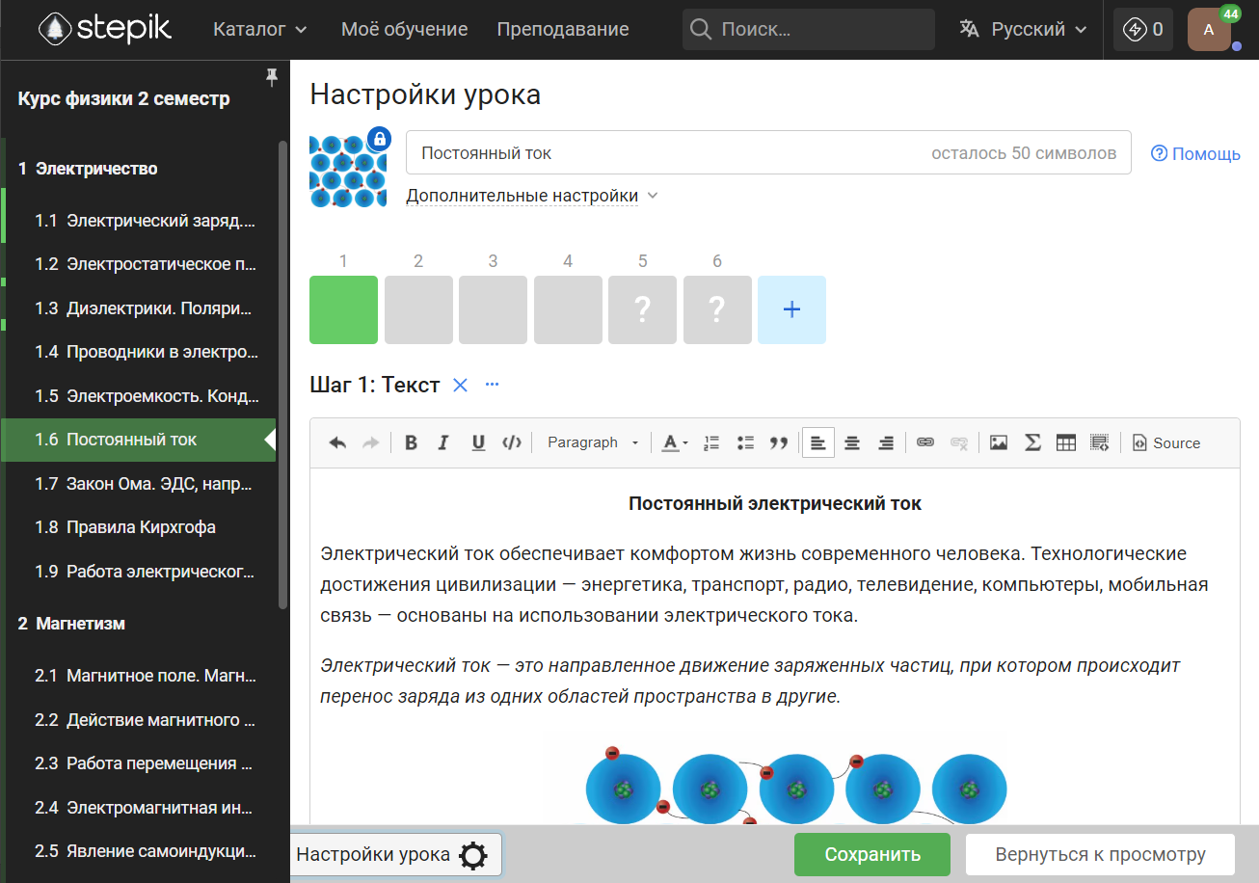

Рис. 1. Создание урока

Панель слева представляет собой панель навигации. На ней представлено содержание курса: названия модулей (разделов) и уроков, между которыми можно быстро переключаться. Зелёная полоса в левом краю экрана показывает степень прохождения курса, т. е. сколько уроков и шагов в них было пройдено (подсвечены зелёным), а сколько осталось пройти (подсвечены тёмно-зелёным). В моём случае полоса прогресса показывает, в каких уроках я как преподаватель включал просмотр. Эта функция позволяет разработчику курса оценить, как будет выглядеть урок для обучающегося, чтобы потом внести соответствующие правки при необходимости. Доступ к режиму просмотра осуществляется белой кнопкой «Вернуться к просмотру» в правом нижнем углу.

В верхней части рабочего поля страница расположены настройки урока. Сюда входит название урока, его «аватар» (по умолчанию это первая картинка в текстовой части урока, но можно поставить свою или убрать её совсем), а также дополнительные настройки. В них входит выбор языка, включение и отключение комментариев к уроку, а также уровень доступа. В данном случае у «аватара» урока стоит синяя пиктограмма замка, что означает, что урок приватный, то есть его нельзя посмотреть без записи на курс. При включении галочки «публичный урок» в меню дополнительных настроек такая возможность появляется, а «замочек» скрывается.

Ниже расположены квадратики с цифрами, это символы основных элементов урока на платформе Stepik — шагов. Текущий шаг выделен зелёным цветом, а создание нового шага осуществляется нажатием на голубой квадрат со значком «+». В системе представлен огромный выбор различных типов шагов (более двадцати), включающих как базовый «Текст», куда удобно заносить теоретический материал в том числе с иллюстрациями, и «Видео», с размещением видеоролика, так и множество типов интерактивных задач (рис. 2).

Интерактивные задачи на платформе Stepik представлены в разных формах. Среди них шаги с выбором правильных ответов, такие как «Тест (задача)» и «Задача на сортировку». В шаге «Тест (задача)» студент должен выбрать все подходящие ответы из списка, что помогает проверять понимание материала и развивает способность к анализу. Задачи на сортировку, в свою очередь, требуют от студента расставить элементы в правильном порядке, что развивает логическое мышление. Шаги «Задача на сопоставление» и «Табличная задача» позволяют студентам устанавливать связи между различными понятиями и работать с таблицами, что способствует лучшему усвоению информации.

Для более сложных заданий можно использовать шаги «Задача на программирование» и «Численная задача». В шаге «Задача на программирование» студенту предлагается написать программу, решающую поставленную задачу. Этот шаг полезен для курсов по информатике, программированию и логическому мышлению.

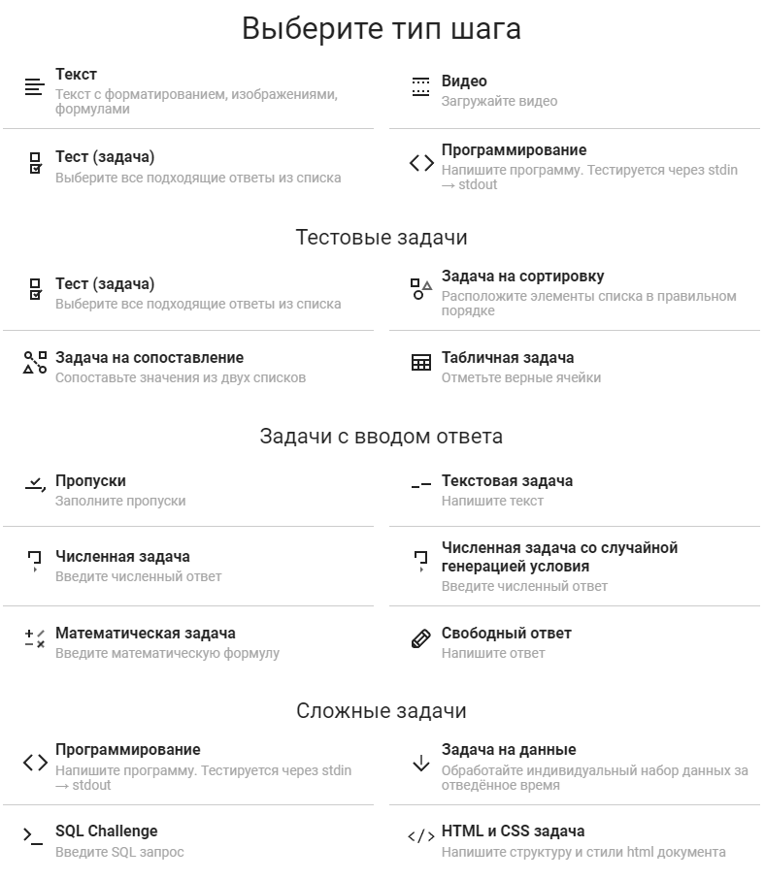

Рис. 2. Основные типы шагов в Stepik

Особенно хочется остановиться на численной задаче со случайной генерацией условия. Этот тип задач позволяет генерировать своё уникальное условие каждому студенту, во избежание списывания. Преподаватель вводит текст задачи, используя вместо конкретных значений переменные, которым присваивает имя. Ниже в настройках он указывает диапазон, в котором может изменяться эта переменная, а также шаг этого изменения. Указав формулу, по которой можно получить правильный ответ, а также диапазон погрешности, в пределах которой ответ будет считаться верным, преподаватель может сохранить задачу и быть уверенным в том, что у всех его студентов будет уникальная версия этой задачи, а система сама подсчитает и проверит ответ в каждом конкретном случае. Для примера я показал способ генерации условия простейшей задачи на закон Ома (рис. 3). Система подсчитала, что для заданного диапазона значений переменных доступна генерация 1 386 вариантов этой задачи. Это очень полезный инструмент в курсе физики.

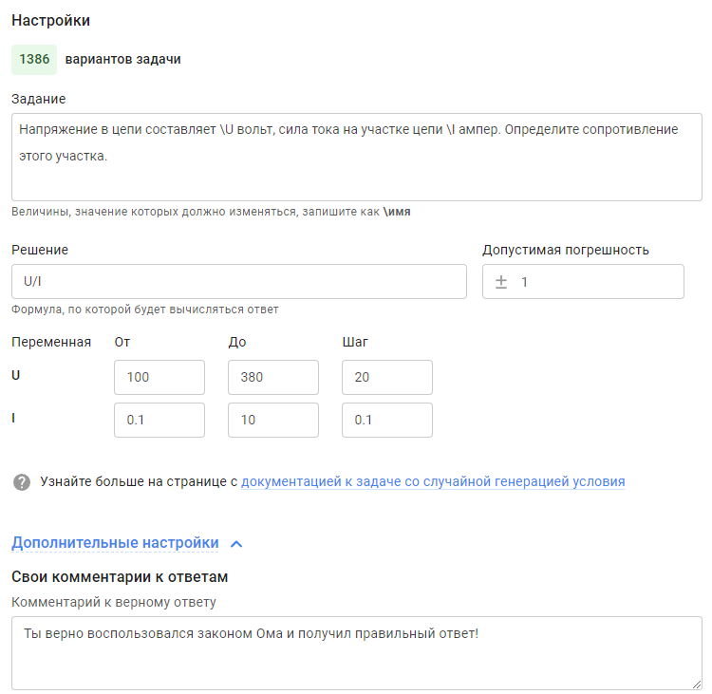

Рис. 3. Численная задача со случайной генерацией условия

В дополнительных настройках задачи можно ввести свои комментарии к верным и неверным ответам, хвалящие, мотивирующие ученика или подсказывающие ему верное направление мысли. Также на Stepik доступен форум: можно обсуждать задачу внизу в комментариях, причем доступ к этому обсуждению также гибко регулируется соответствующими настройками (например, доступ открывается только после правильного решения или определенного количества совершенных попыток). Так ученики, испытывающие сложности с определенной задачей могут принять участие в её обсуждении, что положительно сказывается как на общем понимании темы студентами, так и на понимании для преподавателя, решение каких из приведённых задач составило наибольшие трудности для обучающихся. Само количество разрешённых попыток также можно ограничивать в расширенных настройках.

При создании курса по такому предмету как физика, невозможно не пользоваться формулами при составлении уроков. На платформе Stepik ввод формул реализован посредством системы компьютерной вёрстки TeX, которая достаточно проста в освоении и хорошо выглядит на экране (рис. 4).

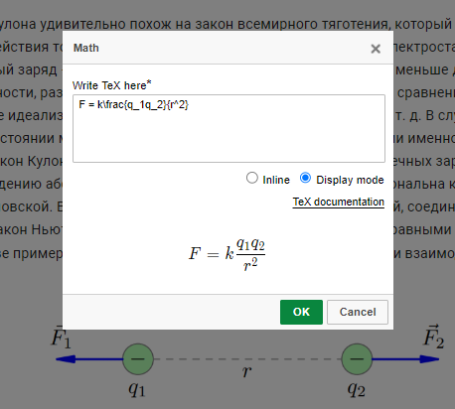

Рис. 4. Система ввода формул на Stepik

Таким образом, слияние теоретических уроков и практических заданий обеспечит более глубокое понимание материала студентами. Разработанный электронный курс объединил в себе модули теоретического материала, текстовые задачи и интерактивные задания. Важным аспектом работы стало улучшение условий для самостоятельности студентов и формирования у них навыков работы с цифровыми ресурсами.

**Список литературы**

1. Дудкин, А. В. Современные информационные технологии в обучении физике / А. В. Дудкин // Психология и педагогика: методика и проблемы практического применения. — 2010. — №12-2. — Текст : электронный // КиберЛенинка : научная электронная библиотека : [сайт]. — URL: https://cyberleninka.ru/article/n/sovremennye-informatsionnye-tehnologii-v-obuchenii-fizike (дата обращения: 15.04.2025).
2. Иванова, О. Ю., Кутузова, З. Ю., Кутузов, А. В. Информационно-образовательная среда вуза: сущность и структура / О. Ю. Иванова, З. Ю. Кутузова, А. В. Кутузов // Концепт. — 2020. — № 8. — Текст : электронный // КиберЛенинка : научная электронная библиотека : [сайт]. — URL: https://cyberleninka.ru/article/n/informatsionno-obrazovatelnaya-sreda-vuza-suschnost-i-struktura (дата обращения: 15.04.2025).
3. Исмаилова, Г. К. Компетентностный подход в оценивании качества результатов обучения учащихся / Г. К. Исмаилова, Б. О. Туребаев. — Текст : непосредственный // Исследования молодых ученых : материалы LXXXI Междунар. науч. конф. (г. Казань, май 2024 г.). — Казань : Молодой ученый, 2024. — С. 104–108.